**Module 06 – LINE Bot資料庫整合**

情節描述：於LINE Bot中整合資料庫

預設目標：練習於LINE Bot中儲存資料進資料庫／以資料庫完成預約系統應用

估計時間：20分鐘

★★★ Lab01: 整合資料庫 ★★★

1. 參考Demo_6-1-1.py 範例程式碼，建立資料庫
   * 儲存用戶姓名與訊息
   * 資料表名稱：log，資料庫名稱：Lab_6-1.db
2. 參考Demo_6-1-2.py 範例程式碼，啟用LINE Bot
3. 以「秀歷史」為關鍵字，秀出資料庫內所有內容

★★★ Lab02: 桌遊店預約系統 ★★★

1. 參考Demo_6-2.py 範例程式碼
2. 參考 Module 6 – P10 之模擬情境
3. 架構出預約系統，且使用變數（dictionary）儲存遊戲列表
4. 遊戲名稱分別為：小野狼、大風吹、小富翁、火車頭

★★★ Lab03: 實作桌遊店 LINE Bot ★★★

1. 參考Demo_6-3-1.py 範例程式碼，建立資料庫
   * 使用如Lab02的遊戲名稱，建構資料庫與資料表
   * 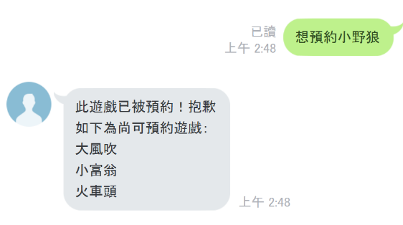資料表名稱：reservation
   * 資料庫名稱：Lab_6-3.db
2. 參考Demo_6-3-2.py 範例程式碼，啟用LINE Bot
3. 參考Module 6 P10 之模擬情境
4. 增加功能：  
   若用戶預約之遊戲已經被預約，則將回覆所有當前尚未被預約的遊戲名稱
5. 使用Line Bot實作預約系統